Controleer de gasdruk iedere twee weken.

### PROCEDURE

1. De gasdruk wordt gemeten zonder druk van de beitel. Verwijder beitel of schuif de beitel volledig uit. DE HAMER MAG NIET OP DE BEITEL RUSTEN. Uitgerust met een ENVIRO omkasting kan de adapter kap bereikt worden door de Afdekplaat(7) weg te nemen.



Adapter kap

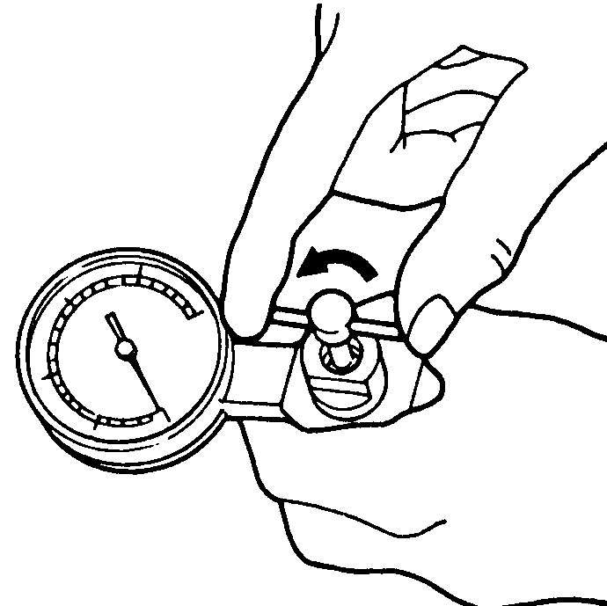

T-kraan



Adapter

1. Verwijder Adapter kap.



###### Verwijder alleen de adapterkap niet het geheel!

1. Draai de T-hendel van het vulventiel tegen de klok in totdat hij niet verder meer kan.
2. Draai het vulventiel op de hameradapter.

6. Draai de T-hendel in de richting van de klok, op een bepaald moment wordt weerstand gevoeld. Door verder te draaien zal de druk afleesbaar worden op de meter. Stop met draaien zodra de druk bereikt is.

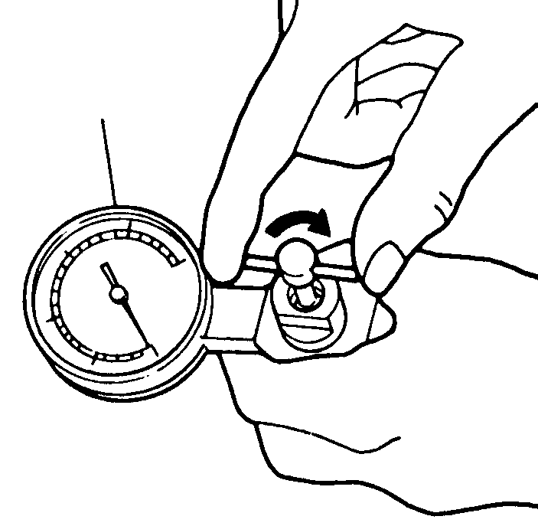

Drukmeter



Kap

1. Zet het vulventiel goed vast en sluit de kap.
2. Vergelijk de druk met de tabel op pagina 27. Als de druk lager is ga dan verder met de vulprocedure.
3. Draai de T-hendel tegen de richting van de klok zoals in stap 3.
4. Draai voorzichtig ventielkap los om stikstofgas te laten ontsnappen welke nog in het ventiel zit.
5. Verwijder ventiel van hameradapter.
6. Monteer adapter kap weer op de adapter.
7. Monteer Afdekplaat(7), volgens momententabel op pag. **Fout! Bladwijzer niet gedefinieerd.**.

De gasdruk wordt gemeten zonder druk van de beitel. Verwijder beitel of schuif de beitel volledig uit. DE HAMER MAG NIET OP DE BEITEL RUSTEN. Uitgerust met een ENVIRO omkasting kan de adapter kap bereikt worden door de Afdekplaat(7) weg te nemen.

### PROCEDURE



Adapter kap



T-hendel



Adapter

1. Verwijder de adapter kap.



###### Verwijder alleen de kap niet het geheel!

1. Draai de T-hendel van het vulventiel tegen de klok in totdat hij niet verder meer kan.
2. Draai het vulventiel op de hameradapter.

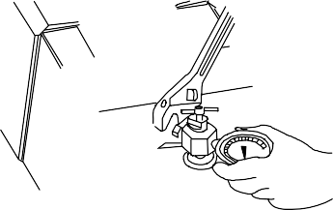

Kap



Druk meter

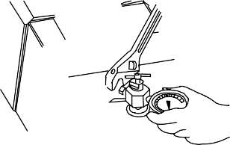

Vulventiel

kap Label laat gasdruk zien

1. Zet het vulventiel goed vast en sluit de kap.
2. Draai de T-hendel in de richting van de klok, op een bepaald moment wordt weerstand gevoeld. Door verder te draaien zal de druk afleesbaar worden op de meter. Stop met draaien zodra de druk bereikt is.

Gebruik geen extreme kracht bij het vastzetten.

1. Sluit de kap zodra de gewenste druk bereikt is. Draai de T-hendel van het vulventiel tegen de klok in totdat hij niet verder meer kan.
2. Verwijder vulventiel van de hamer en installeer adapterkap.
3. Monteer Afdekplaat(7) volgens Momententabel op pagina **Fout! Bladwijzer niet gedefinieerd.**.



###### NIET IN DE BUURT VAN DE BEITEL KOMEN TIJDENS HET VULLEN. De beitel kan bij onzorgvuldig werken een klap krijgen van de zuiger.

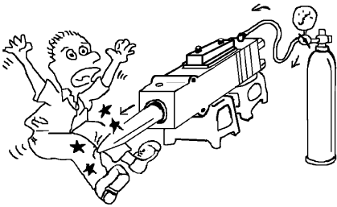

Kom niet in de buurt van de beitel tijdens het vullen met stikstof

Stikstof tank

* **Controleer of de beitelpen (retainerpin) op zijn plaats zit wanneer de beitel in de hamer zit.**
* **GEBRUIK ALLEEN STIKSTOF**

**PROCEDURE**

1. Voer stap 1 t/m 4 uit bij “CONTROLEREN VAN DE STIKSTOFDRUK”. Zie pag. 28.

###### VERWIJDER ALLEEN DE ADAPTERKAP, niet de gehele adapter!

1. Verwijder de adapter kap.

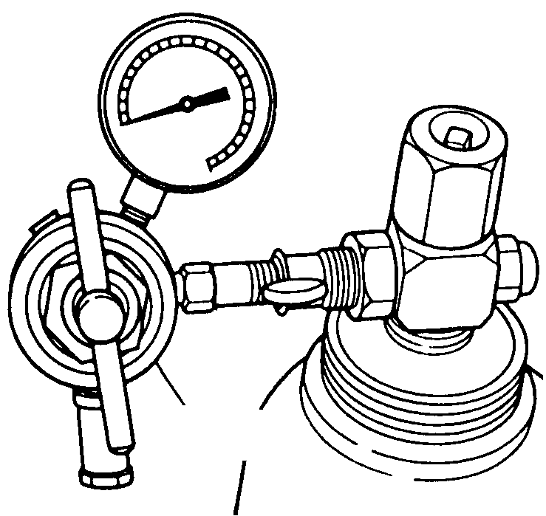

regelventiel

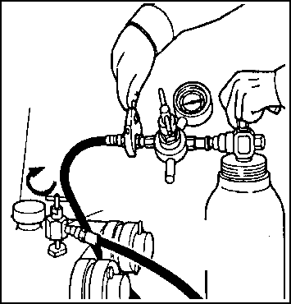

Druk- meter

Vul- ventiel

Stikstof tank

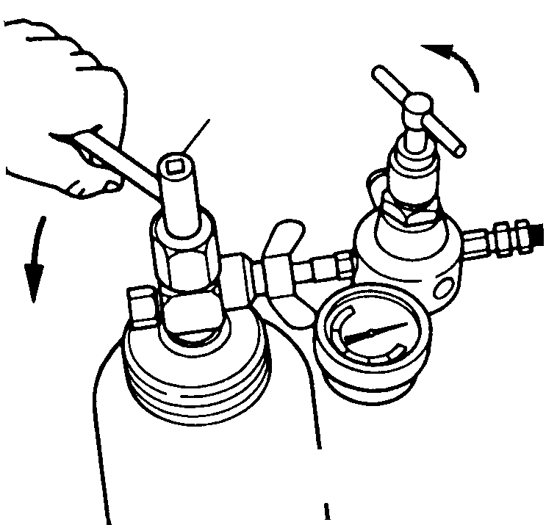

hendel

6

7

stikstoftank

1. Installeer een drukregelaar op stikstoftank
2. Sluit een slang aan van de

drukregelaar op de tank naar het vulventiel.

1. Draai T-Hendel op het ventiel met de klok mee.
2. Draai de hendel op de tank

tegen de klok in tot volledig dicht.

1. Open de kraan op de fles door de hendel tegen de klok in open te draaien.
2. Langzaam de regelaar op de tank aanpassen op de juiste druk door met de klok mee te draaien. Zie gasdruk op pagina 27.
3. Vul stikstof bij totdat drukmeter op ventiel op de hamer de juiste waarde bereikt. Draai daarna de T-hendel tegen de klok in helemaal uit.
4. Sluit de stikstoftank (fles) en verwijder de slang van vulventiel.

###### Er kan nog stikstof achterblijven in de slang. Draai de koppeling voorzichtig los om de druk in de slang te verminderen.

1. Verwijder het vulventiel van de adapter.
2. Plaats adapterkap.